  - 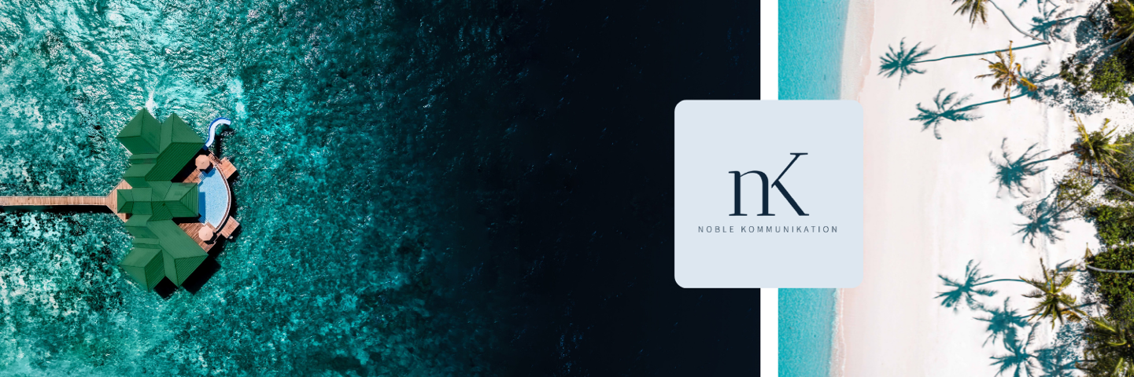
MEDIENINFO | Dezember ´22
Siyam World empfängt Fußball-Superstar Luis Suárez
Fußball und mehr auf den Malediven

Neu-Isenburg – 16. Dezember 2022. Fußball-Superstar Luis Suárez besuchte mit seiner Familie diesen Monat Siyam World auf den Malediven. Der uruguayische Profifußballer spielte bereits als Stürmer für Barcelona, Athletico Madrid und Liverpool. Suarez ist bekannt für sein Passspiel, seinen Abschluss und seine Ballbeherrschung und reiht sich nahtlos in die Liste bekannter Fußballlegenden und Superstars ein. Er blieb eine Woche lang mit seiner Familie und genoss alle Abenteuer, die Siyam World zu bieten hat, darunter das Ausprobieren des ersten Seabreachers der Malediven, Familienpicknicks auf der Sandbank und Reiten. Er nahm auch an einem Fußballspiel in der World Sports Arena mit Gästen und Inselbewohnern teil.
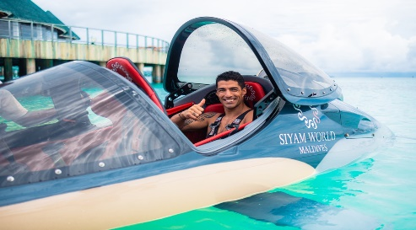
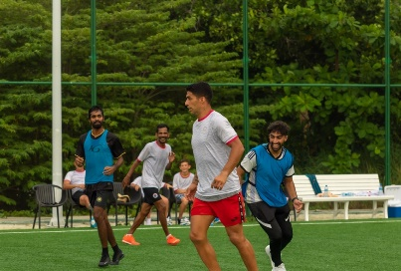
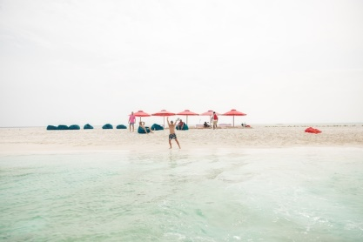

Siyam World © Sun Siyam Resorts
Im letzten Jahr konnte Siyam World bereits zahlreiche Fußballlegenden begrüßen. Darunter Esteban Cambiasso, Marco Materazzi, Carles Puyol, Eric Abidal, Robert Pires, Bacary Sagna, Jay Jay Ocacha, Patrick Kliuvert und Juan Sabestian Veron. Kürzlich besuchte auch Harvey Elliot, ein begabter junger englischer Profifußballer, der als Mittelfeldspieler für den Premier-League-Klub Liverpool spielt, Siyam World, ebenso wie Kostas Tsimikas, der griechische Scouser.
„Bye bye Langeweile, hallo Eskapaden“ - Sportlich auf Siyam World
Siyam World Maldives verfügt über einen der größten Sportkomplexe der Malediven: Mit einem Fußballfeld nach internationalem Standard, zwei Futsalplätzen, drei Tennisplätzen mit drei verschiedenen Belägen, einem Padel-Tennisplatz, zwei Badmintonplätzen und zwei Volleyballplätzen bleiben keine Wünsche offen. Getreu dem Slogan „Bye bye Langeweile, hallo Eskapaden" freut sich Siyam World auf weitere Besuche bekannter Sportlegenden im neuen Jahr.
Das Siyam World
Siyam World ist ein allumfassendes Fünf-Sterne-All-Inclusive-Inselresort, das seinen Gästen eine ständig wachsende Palette an neuen Erlebnissen bietet – vom größten schwimmenden Wasserpark des Indischen Ozeans bis hin zur ersten Resort-Pferderanch der Malediven. Das 54 Hektar große, naturbelassene Inselresort bietet eine verlockende Vielfalt von 18 Unterkunftskategorien mit einer Fläche von 89 bis 3.000 Quadratmetern. Zur Wahl stehen üppige Pool Beach Villen, weitläufige Beach Suiten und atemberaubende Beach Residences bis hin zu verspielten Overwater Villen mit Wasserrutschen. Die Beach House Collection umfasst atemberaubende Grand Water Pavillons und den prächtigen Palast. Alle Unterkunftsarten haben Blick und direkten Zugang zum Meer und verfügen über großzügige Innen- und Außenwohnbereiche mit privaten Pools.
Siyam World liegt im beliebten Noonu-Atoll, nur 40 Minuten mit dem Wasserflugzeug vom Velana International Airport entfernt und ist auch über einen 30-minütigen Inlandsflug zum Maafaru Airport und eine anschließende zehnminütige Fahrt mit dem Schnellboot erreichbar.
Weitere Informationen zu den Sun Siyam Resorts gibt es auf der Website, Facebook, Instagram, Twitter und TikTok.
ÜBER SUN SIYAM RESORTS
Die Sun Siyam Gruppe ist ein privates Unternehmen, das 1990 gegründet wurde und hauptsächlich im Bereich Tourismus und Gastgewerbe tätig ist. Zu seinem Portfolio gehören eine Reihe exklusiver Resorts, darunter Vier-Sterne-Deluxe- und Fünf-Sterne-Hotels auf den Malediven und ein Boutique-Resort in Sri Lanka. Sun Siyam ist die visionäre Schöpfung des bekannten maledivischen Unternehmers Ahmed Siyam Mohamed und eines der zukunftsorientiertesten und dynamischsten Unternehmen auf den Malediven. Sun Siyam Resorts hat es sich zur Aufgabe gemacht, eine Kollektion von Hotels und Resorts zu errichten, die von seinem einzigartigen leidenschaftlichen und farbenfrohen Geist durchdrungen sind. Sun Siyam Vilu Reef markierte den Beginn der Geschichte der Sun Siyam Resorts, zu der später Sun Siyam Olhuveli, Sun Siyam Iru Fushi, Sun Siyam Pasikudah und Sun Siyam Iru Veli gehörten. Siyam World, die neueste Ergänzung und eine eigenständige Marke in der Kollektion, wurde vor genau einem Jahr eröffnet und spielt mit seinen außergewöhnlichen Erlebnissen auf den Malediven eine neue Rolle.
PRESSEKONTAKT
noble kommunikation GmbH
Anja Kloss
Luisenstr. 7
D-63263 Neu-Isenburg
Tel.: +49 (0)1511 01 69 719
E-Mail: akloss@noblekom.de

